**BALIKESİR ÜNİVERSİTESİ   
BİLGİSAYAR MÜHENDİSLİĞİ**



**BİTİRME PROJESİ**

**RAPOR-4**

**Dr. Öğr. Üyesi:** Gültekin KUVAT

**Ad Soyad:** Gizem SOLMAZ

**Numara:** 201613709028

Bilgisayar Mühendisliği Tasarımı

20.12.2021

**Görüntü İşleme Yöntemi İle Suçlu Tespiti ve Uyarı Sistemi**

**GEÇEN HAFTA YAPTIKLARIM - BU HAFTA YAPTIKLARIM**

Geçen hafta kameradan gelen görüntü ile dosya içinde ki yüz verilerini anlık olarak kıyasladım ve kimlik tespiti yaptım. Bu hafta kameradan gelen görüntü dosya içerisinde yok ise “bilinmeyen” yazdırmak. Daha sonrasında eğer dosya içinde ki veri ile kameradan gelen veri eşleşirse ekrana küçük bir uyarı kutusu çıkarmak istiyorum, ya da eşleşen kişinin adını soyadını ve tespit zamanını text şeklinde projenini içinde olduğu dosyaya kaydetmek. Bunun sebebi projenin ileriki aşamalarında gerekli birimlere ihbar niteliğinde bildirime hazırlıktır. Sonrasında ise küçük bir ara yüz oluşturacağım. Bu ara yüz ile yapmak istediğim ise yeni suçlu verisi eklemek için dosyadan yeni fotoğraf ekleme işlemi yapmak. Eklem işleminin ardımdan bir buton yardımı ile kamera açıp kimlik tespiti yapmayı hedefliyorum.

**BU HAFTA YAPTIKLARIM**

Öncelikle eşleşen her bir kişi için yeni bir .csv dosyası oluşturdum. Böylece kişiler karışmayacak ve daha temiz sonuçlar elde edeceğim. Sonrasında eşleştiği anda eşleşen kişinin adı-soyadı, eşleştiği yıl-ay-gün saat-dakika-saniye-salise, eşleştiği konum bilgilerini bu .csv dosyasının içine yazdırdım. Bütün bu işlemleri şimdilik sadece “q” ya basarak yani programı kapatarak yaptırıyorum.

Bütün bu işlemler için gerekli kütüphaneler:

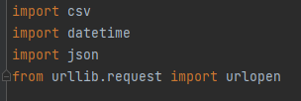

Kütüphaneleri ekledikten sonra ise:

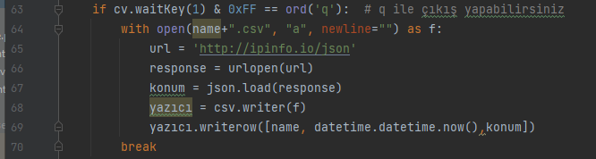

64. satırda eşlesen kişinin adi.csv dosyası oluşturup “a” ile her eşleşmede verileri bir alt satıra yazdırılmasını sağladım.

65. satırda kullanacağım json dosyasını url değişkeni içerisinde tuttum.

66. ve 67. Satırlarda kullanacağım bu url yi yükleyip çalıştırmak için kod blokları yazdım.

68. satırda açılan .csv dosyası içine yazdıracağım değişkeni atıyorum ve 69. Satırda kişinin adı, anlık zamanı ve bulunduğu konumu .csv içine yazdırabiliyorum.



Kayıt edilen .csv dosyasının kayıtları.

Burada ki şimdilik var olan sorunlardan birisi şudur ki kameradan birden fazla kimlik tespiti olduğu zaman hiçbir tespit için .csv dosyası oluşturulmuyor, veriler havada kalıyor. Bu sorun ile ilerleyen zamanlarda daha kapsamlı çalışmalar yapacağım. Bir başka sorun ise location ile göstermiş olduğu koordinatlar benimle alakası olmayan bir yeri gösteriyor. Burayı göstermesinin sebebini araştırma aşamasındayım. Eğer gösterdiği koordinasyonu kendime uygun şekilde gösterebilirsem çok daha etkili bir suçlu-konum tespiti yapabilmiş olurum. Ama location’u dilediğim gibi anlık konum olarak gösteremezsem bile çıkan ip adresi ile de bir şekilde suçlu-konum tespitini sağlayabileceğime inanıyorum. Bu sorun ile de sonra ki aşamalarda daha kapsamlı araştırmalar yapacağım.

Bu işlemlerden sonra bahsetmiş olduğum küçük bir ara yüz oluşturdum.

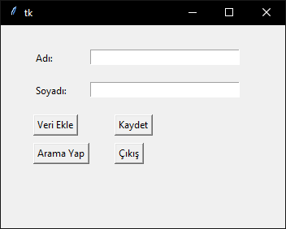

Bu basit ara yüzde hedeflediğim şeyler:

* Veri Ekle butonu ile başka bir dosyadan verileri içerisinde tuttuğum dosya içerisine girilen ad ve girilen soyad .jpg olarak ekleyip Kaydet butonuna basınca da yeni suçlu eklemek şeklinde bir amacım var.
* Arama Yap butonu ile kamerayı açıp anlık kimlik tespiti yapmasını sağlayıp,
* Çıkış butonu ile de oluşturduğum form dan çıkış yapacağım.

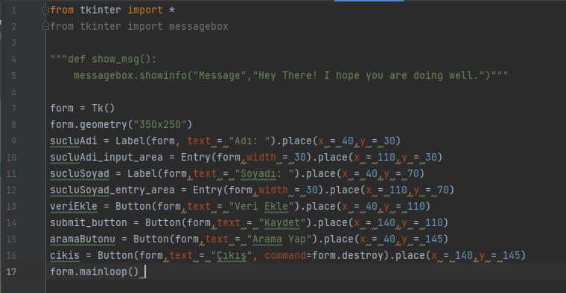

Formu oluşturan kodlar bunlardır. C# da olduğu gibi kullanacağım araçları sürükle bırak olmadığı için ihtiyacım olan her aracı konumunu ne olduğunu gerekirse yükseklik ve genişliğini tek tek bu şekilde oluşturuyorum. 16 satırda cikis olarak adlandırmış olduğum Çıkış butonuna tıklandığı zaman “command=form.destroy” ile formumu kapatmış oldum.

**KAYNAKÇA**

[**https://pypi.org/project/face-recognition/**](https://pypi.org/project/face-recognition/)

[**https://google.github.io/mediapipe/solutions/face_detection.html**](https://google.github.io/mediapipe/solutions/face_detection.html)

[**https://www.w3schools.com/python/python_file_handling.asp**](https://www.w3schools.com/python/python_file_handling.asp)

[**https://www.yazilimbilisim.net/tag/python-form-olusturma/**](https://www.yazilimbilisim.net/tag/python-form-olusturma/)